Классный час в 3 «Б» классе по теме:
Цель: познакомить учащихся с основными символами современной России, раскрыть содержание понятий «гражданин», «права», «обязанности», «закон»; учить ценить права людей; расширить и углубить понятие «Я - гражданин России»; помочь ученикам осознать свою личную принадлежность конкретному государству, почувствовать себя гражданами России.
Конечный результат: вызвать у детей желание стать настоящим гражданином.
Оборудование: мультимедийная презентация, символы страны (герб, флаг, гимн), конкурс рисунков «Нет милее и краше, чем Родина наша».

Ход мероприятия
Учитель. Нет на свете такого человека, который не любил бы свою родную землю. И сегодня пойдет разговор о самом главном и важном для каждого из вас - о Родине, о России. Родина - это очень много. Это и тропинка с бродом через ручей, и птицы, летящие на юг над нашим домом.
Со словом «родина» тесно связаны слова «отчизна», «отечество». Это самое драгоценное и святое, что есть в жизни каждого человека. Наша Родина – это Россия.
- Почему Россию мы называем Отечеством? (Отечеством мы зовём Россию потому, что в ней жили отцы и деды наши.)
- К. Д. Ушинский писал: “Много есть на свете и кроме России всяких хороших государств и земель, но одна у человека родная мать – одна у него и Родина”.
- Как ещё мы часто называет нашу Родину? ( Матерью – потому, что она вскормила нас своим хлебом, вспоила своими водами, выучила своему языку, как мать она защищает и бережёт нас от всех врагов.)
Откуда начинается Россия? В.Боков
С Курил? С Камчатки? Или с Командор?
О чём грустят глаза её степные
Над камышами всех её озёр?
Россия начинается с пристрастья
К труду, к терпенью, к правде, к доброте.
Вот в чём её звезда. Она прекрасна!
Она горит и светит в темноте.
Отсюда все дела её большие,
Её неповторимая судьба.
И если ты причастен к ней – Россия
Не с гор берёт начало, а с тебя.
- О чём это стихотворение?
- Как вы понимаете слова Н.А.Некрасова «Поэтом можешь ты не быть, но гражданином быть обязан»?
- Тема нашего занятия «Я – гражданин России». Мы должны понять, что значит быть гражданином?

КОНСТИТУЦИЯ РОССИЙСКОЙ ФЕДЕРАЦИИ
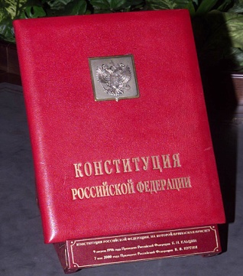
Конституция Российской Федерации – это основной закон страны. Все другие законы и правила, действующие в нашей стране, не должны противоречить главным правилам, записанным в Конституции.
Что сказано в Конституции Российской Федерации?
В нашей Конституции, во-первых, сказано, как должно быть устроено наше государство. Во-вторых, объявляется, что наше государство считает своей обязанностью защищать не только права своих граждан, но и права любого человека, даже если он не гражданин Российской Федерации.
В-третьих, в Конституции перечислены основные права и обязанности человека и гражданина, то есть сказано, что можно делать человеку и гражданину Российской Федерации, а что - нельзя. Можно очень многое, а нельзя, по сути, только одно - гражданин Российской Федерации не имеет права нарушать права других людей.
ГОСУДАРСТВЕННЫЙ ЯЗЫК
Государственным языком Российской Федерации на всей ее территории является русский язык.
Русский язык - национальное достояние всех народов Российской Федерации. Но наше государство гордится каждым из языков, на которых говорят его граждане, стремится сохранить их. По результатам последней переписи сегодня в России проживают представители свыше 160 национальностей, и у каждой из них - свой язык, не похожий на остальные. И как трудно было бы им понимать друг друга, если бы на помощь не пришел русский язык!
Только тот, кто хочет стать государственным деятелем или государственным служащим в Российской Федерации, обязан знать русский язык. Государство на всей своей территории всем своим гражданам предоставляет такую возможность.
Но русский язык - это не только возможность быть услышанным и понятым в любом, самом дальнем, уголке нашей страны. Это ещё и прекрасные песни, замечательные книги, потрясающие стихи на русском языке. Очень обидно всё это не слышать, не читать и не знать.
Российская Федерация гарантирует всем своим народам право на сохранение родного языка и создание условий для его изучения!

ГОСУДАРСТВЕННАЯ СИМВОЛИКА РОССИИ
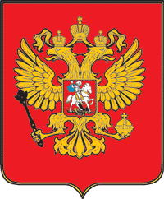
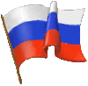
Флаг - прикреплённое к древку или шнуру полотнище определённого цвета или нескольких цветов, часто с эмблемой, официальный символ государственной власти, олицетворяет суверенитет государства. Описание флага, как правило, фиксируется в конституции.
Герб - эмблема государства, города, сословия, рода, изображаемая на флагах, монетах, печатях, государственных и других официальных документа
Гимн - торжественная песня, принятая как символ государственного или социального единства.
ГЕРБ РОССИЙСКОЙ ФЕДЕРАЦИИ
На гербе посмотрим: здесь орел,
Да не просто – двуглавый,
Символизирует страну –
Могучий, величавый.
В Европе с Азией страна
Раскинулась широко –
Меж океанов и морей,
От запада к востоку.
Вот и взирает птица-царь
В две стороны внимательно:
В порядке ль все, не шел чтоб враг,
Следит он обязательно.
В руках держава, скипетр есть,
Над главами – короны.
И всадник на коне верхом,
И змей, копьем сраженный.
30 ноября 1993 года президент Российской Федерации подписал указ, в котором дается описание нового герба.
Государственный герб Российской Федерации представляет собой изображение золотого двуглавого орла, помещенного на красном геральдическом щите; над орлом - три исторические короны Петра Великого (над головами - две малые и над ними - одна большего размера); в лапах орла - скипетр и держава; на груди орла на красном щите - всадник, поражающий копьем дракона.
ИЗ ИСТОРИИ ГЕРБА РОССИИ
В качестве государственного герба двуглавый орел появился на Руси в 1472 (правление Ивана III) году на правах престолонаследия. В петровское время государственный герб России был дополнен изображением цепи со знаком ордена святого Андрея Первозванного вокруг щита на груди орла.
Изменилась раскраска герба - орел становится черным, а фон - желтым. На груди орла был щит с изображением всадника (древнейший герб Москвы). С 1730 года всадника стали называть Святым Георгием Победоносцем, поражающим змия - символом борьбы добра со злом. Вместе с тем этот символ указывает, что Москва - сердце Руси.
В XVII веке окончательно утверждается тип герба - золотой двуглавый орел на красном поле с тремя коронами, скипетром и державой. Скипетр - первоначально - это булава, ударное оружие, символ защиты суверенитета. Держава (в виде шара) - символ единства, целостности государства. Красный (пурпурный) цвет считался императорским, царским цветом, золотой - символом вечности.
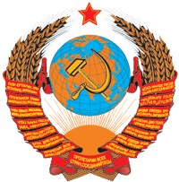
Герб РСФСР впервые описан в Конституции РСФСР 1918 года. Его прообразом была эмблема Красной Армии - красная пятиконечная звезда со скрещенным плугом и молотом в центре.
В июле 1920 года Гознак подготовил образец герба РСФСР в том виде, в котором с небольшими изменениями он дошел до 1993 года. Герб состоял из изображения золотых серпа и молота на красном фоне в золотых лучах солнца и обрамлении золотых колосьев. Надписи РСФСР и «Пролетарии всех стран, соединяйтесь!» воспроизведены черными буквами на красном фоне.
30 ноября 1993 года президент Российской Федерации подписал указ, в котором дается описание нового герба.
Золотой двуглавый орел на красном поле сохраняет историческую преемственность в цветовой гамме гербов конца XV - XVII века. Рисунок орла восходит к изображениям на памятниках эпохи Петра Великого. Над головами орла изображены три исторические короны Петра Великого, символизирующие в новых условиях суверенитет как всей Российской Федерации, так и ее частей, субъектов Федерации; в лапах - скипетр и держава, олицетворяющие государственную власть и единое государство; на груди - изображение всадника, поражающего копьем дракона. Это один из древних символов борьбы добра со злом, света с тьмой, защиты Отечества. Восстановление двуглавого орла как Государственного герба России олицетворяет неразрывность и преемственность отечественной истории. Сегодняшний герб России - это новый герб, но его составные части глубоко традиционны; он и отражает разные этапы отечественной истории, и продолжает их в преддверье третьего тысячелетия.

Государственный флаг Российской Федерации представляет собой прямоугольное полотнище, состоящее из трех горизонтальных равновеликих полос: верхней - белого, средней - синего, нижней - красного цветов.
Что означают цвета флага России?
Официально бело-сине-красный флаг был утвержден как официальный (государственный) флаг России только накануне коронации Николая II в 1896 г. Тогда красный цвет означал державность, синий – цвет Богоматери, под покровительством которой находилась Россия, белый – цвет свободы и независимости.
Существует и еще одна «державная» трактовка значений цветов флага, которая означает единство трех братских восточно-славянских народов: белый - цвет Белой Руси (Белоруссии), синий - Малороссии (Украины), красный - Великороссии.
В настоящее время чаще всего (неофициально) используется следующая трактовка значений цветов флага России: белый цвет означает мир, чистоту, непорочность, совершенство; синий - цвет веры и верности, постоянства; красный цвет символизирует энергию, силу, кровь, пролитую за Отечество.
А флаг России – триколор,
Полотнище в три цвета.
- Белый цвет означал мир, чистоту, правду;
- синий - небо, верность, веру;
- красный - смелость, доброту, честность, огонь, сила и кровь, пролитая за отечество, символизирует единство власти и народа
22августа - день Государственного флага
ИЗ ИСТОРИИ РОССИЙСКОГО ФЛАГА

ГИМН РОССИЙСКОЙ ФЕДЕРАЦИИ
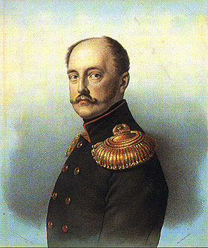
Музыка - Георгия Александрова, новый текст - Сергея Михалкова. Утвержден Указом Президента Российской Федерации от 30 декабря 2000 года № 2110.
Первая официальная попытка создать официальный российский гимн датируется 1833 годом, когда Николай I повелел сочинить его группе поэтов и композиторов. До этого торжественные события сопровождались церковными песнопениями, а при Петре Великом - военными маршами. Уже в конце царствования первого императора, а затем в правление его дочери Елизаветы Петровны начинает использоваться мелодия английского гимна «Боже, храни короля». В конце XVIII века с ней начинает соперничать торжественная песня композитора Дмитрия Бортнянского «Славься», и такое двойственное положение сохраняется до времен Николая.
В 1833 году по указанию императора Николая I состоялся своего рода закрытый конкурс на новый гимн России. Из поэтов в конкурсе участвовали Нестор Кукольник, Василий Жуковский и некоторые другие, из композиторов - Михаил Глинка, Алексей Львов и пр. В итоге царю угодили Львов и Жуковский: во-первых, звучит как молитва, гимн так и назывался – «Молитва русского народа»; во-вторых, мелодия простая, легко запоминающаяся, а это все любят; в-третьих, текст подобен гимнам европейских монархий.
Принятый в 1833 году гимн просуществовал до Февральской революции 1917 года. Тогда в качестве гимна стали использовать мелодию «Марсельезы», главной песни Великой французской революции и гимна Франции. Впрочем, слова были другие - не перевод, но не менее революционные: «Отречемся от старого мира». Эта песня оставалась российским гимном и в первые месяцы советской власти.
На смену ей пришел «Интернационал», использовавшийся в качестве гимна РСФСР и СССР до 1 января 1944 года, когда прозвучал гимн Александрова на стихи Михалкова и Эль-Регистана, созданный еще в 1936 г. как «Гимн партии большевиков». В 1944 году был написан новый вариант слов и, по утверждению музыковедов, в двух местах подправлена мелодия.
После XX съезда КПСС текст, в котором несколько раз упоминался Сталин, отошел на задний план, остроумцы даже называли гимн «песней без слов». Очередной, поправленный теми же авторами вариант слов утвердился в 1977 году после принятия новой Конституции СССР.
В 1991 году, спустя почти 200 лет, мелодия Глинки все-таки стала гимном новой, демократической России. 11 декабря 1993 года указом президента Ельцина было утверждено Положение о Государственном гимне РФ, на основании которого государственным гимном являлась мелодия, созданная на основе «Патриотической песни».
Проект закона «О государственном гимне РФ» в целом принят Государственной Думой 8 декабря 2000 года.
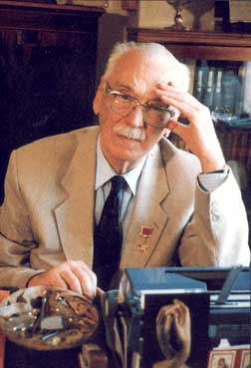
20 декабря 2000 года мелодия Георгия Александрова вновь стала гимном Российской Федерации. Автором слов во второй раз стал Сергей Михалков.

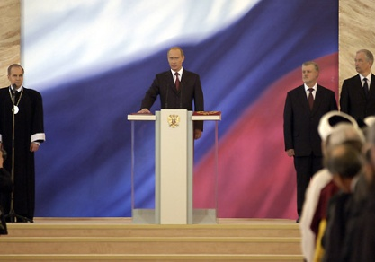
ПРЕЗИДЕНТ РОССИЙСКОЙ ФЕДЕРАЦИИ
Владимир Владимирович Путин принимает присягу, 7 мая 2004 года
Клянусь при осуществлении полномочий Президента Российской Федерации уважать и охранять права и свободы человека и гражданина, соблюдать и защищать Конституцию Российской Федерации, защищать суверенитет и независимость, безопасность и целостность государства, верно, служить народу». Присяга Президента России
ЧТО ОБЕЩАЕТ ПРЕЗИДЕНТ?
Клянусь при осуществлении полномочий Президента...
Клянусь - обещаю
При - это значит "во время". Осуществлении - от глагола осуществить - то есть сделать существующим.
Полномочия президента - это вся сила и власть, которую дали президенту граждане Российской Федерации, выбрав его главой своего государства.
Что же обещает президент?
Уважать и охранять - Президент обещает, что не будет нарушать сам и не позволит никому другому нарушать...Что?
Права и свободы человека и гражданина - это значит, что Президент обещает уважать и охранять не только права и свободы граждан нашего государства, но и общепризнанные во всём мире права и свободы любого человека.
Соблюдать и защищать Конституцию Российской Федерации - то есть, Президент обещает, что ни один закон, принятый в нашей стране, ни одно правило висящее, где-нибудь на стене в школе нашей страны не будет противоречить Конституции.
Защищать суверенитет и независимость, безопасность и целостность государства - это значит, что президент обещает заботиться о том, чтобы у других государств не появилась возможность как-нибудь обижать наше. Например, возможность приказывать нашему государству, что ему делать или чего не делать. Или возможность отнять у нашего государства какой-нибудь город. И самое последнее обещание в присяге: Верно, служить народу - то есть Президент обещает выполнять свою клятву.

СИМВОЛЫ ПРЕЗИДЕНТСКОЙ ВЛАСТИ
Символами президентской власти в Российской Федерации являются штандарт Президента Российской Федерации, Знак Президента Российской Федерации и специальный экземпляр текста Конституции Российской Федерации. Эти символы передаются вновь избранному Президенту Российской Федерации во время церемонии вступления в должность Президента Российской Федерации после принесения им присяги на специальном экземпляре текста Конституции Российской Федерации.
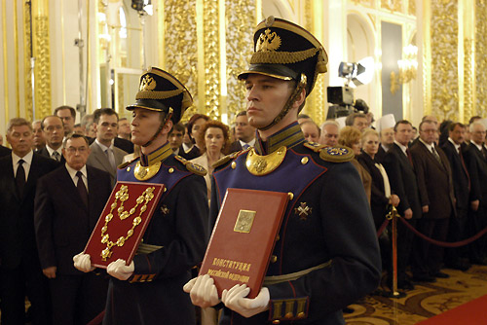
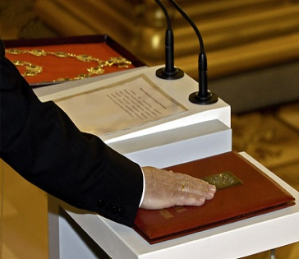
Кремль, Большой Кремлевский дворец, Андреевский зал. Торжественная церемония вступления В.В. Путина в должность Президента России. Вносятся Конституция России и Знак Президента России.
Кремль, Большой Кремлевский дворец, Андреевский зал. Торжественная церемония вступления Владимира Путина в должность Президента России. Присяга народу России.
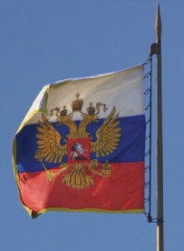
Штандарт (флаг) Президента России представляет собой квадратное полотнище из трех равновеликих горизонтальных полос: верхней - белого, средней - синего и нижней - красного цветов (цвета Государственного флага России).
В центре - золотое изображение Государственного герба России. Полотнище окаймлено золотой бахромой.
На древке Штандарта крепится серебряная скоба с фамилией, именем и отчеством Президента России и датами его пребывания на этом посту. Древко Штандарта увенчано металлическим навершием (крепится, значит, наверху) в виде копья.
Штандарт Президента России устанавливается в его рабочем кабинете, а дубликат Штандарта поднимается над резиденцией Президента в Московском Кремле
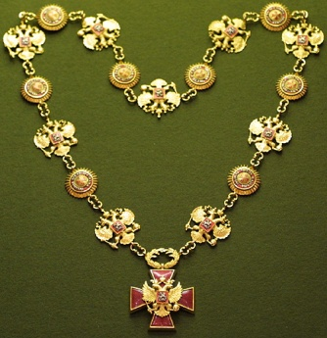
Знак из золота представляет собой равноконечный крест с расширяющимися концами. Расстояние между концами креста - 60 мм.
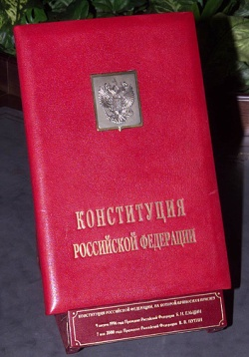
На лицевой стороне креста в центре - накладное изображение Государственного герба России.
На оборотной стороне креста посередине - круглый медальон, по окружности которого - девиз: "Польза, честь и слава". Цепь знака из золота, серебра и эмали состоит из 17 звеньев, 9 из которых - в виде изображения Государственного герба России, 8 - в виде круглых розеток с девизом: "Польза, честь и слава". На оборотной стороне звеньев цепи знака помещаются накладки, покрытые белой эмалью, на которых золотыми буквами выгравированы фамилия, имя, отчество каждого Президента России и год его вступления в должность.
Указом Президента Российской Федерации от 5 августа 1996 года № 1138 установлено, что специально изготовленный единственный экземпляр официального текста Конституции России является официальным символом президентской власти.
При вступлении вновь избранного Президента России в должность Президент России приносит присягу на специальном экземпляре текста Конституции.
ПРЕЗИДЕНТСКИЙ ПОЛК
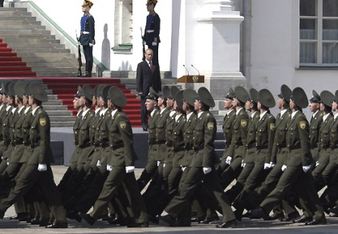
У Президента России есть свой полк. Президентский (кремлевский) полк - уникальная воинская часть. Она призвана обеспечивать безопасность первых лиц государства и сохранность кремлевских ценностей.

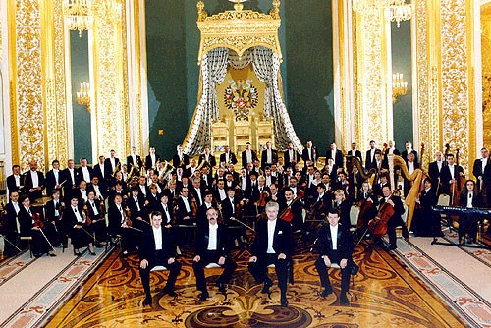
ПРЕЗИДЕНТСКИЙ ОРКЕСТР
Президентский оркестр – главный музыкальный коллектив при проведении официальных мероприятий государственного значения.
Полный состав Президентского оркестра в Андреевском зале Большого Кремлевского дворца.
ВИКТОРИНА
- Символами государства являются:
- флаг, герб, конституция;
- знак президента, флаг, герб, конституция;
- флаг, герб, знак президента;
- флаг, герб, гимн.
- Укажи флаг России:
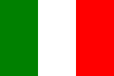
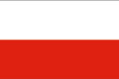

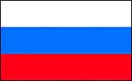

3. Белый цвет на флаге России означает:
- мир, чистоту, совершенство;
- веру и верность, постоянство;
- энергию, силу;
- цвет Богоматери, под покровительством которой находилась Россия.
(В настоящее время чаще всего используется следующая трактовка значений цветов флага России: белый цвет означает мир, чистоту, непорочность, совершенство; синий - цвет веры и верности, постоянства; красный цвет символизирует энергию, силу, кровь, пролитую за Отечество)
- Синий цвет на флаге России означает:
- мир, чистоту, совершенство;
- веру и верность, постоянство;
- энергию, силу;
- свободу и независимость.
5. На груди орла на гербе Российской Федерации расположен:
- герб Киева;
- герб Новгорода;
- герб Москвы;
- герб Суздаля.
На груди орла расположен щит с изображением всадника (древнейший герб Москвы). С 1730 года всадника стали называть Святым Георгием Победоносцем, поражающим змия - символом борьбы добра со злом. Вместе с тем этот символ указывает, что Москва - сердце Руси.
6. Символами президентской власти являются
- штандарт (флаг), герб, специальный экземпляр конституции;
- штандарт (флаг), герб, президентский полк;
- флаг, герб, гимн;
- флаг, специальный экземпляр Конституции,
знак президента.
Штандарт (флаг) Президента Российской Федерации
Знак Президента Российской Федерации
Специально изготовленный единственный экземпляр официального текста Конституции РФ
Учитель. Дорогие ребята! Вам строить новую Россию, преумножать ее славу и богатства. Будьте достойны нашей великой страны, ее многовековой истории и подвигов знаменитых предков. Хотелось бы закончить наше путешествие словами великого русского поэта Н. А. Некрасова: «Поэтом можешь ты не быть, но гражданином быть обязан». Я думаю, что все вы вырастете и станете достойными гражданами своей страны.

